

Web应用与开发

实 验 报 告

|  |  |
| --- | --- |
| **学 院** | 网络空间安全学院 |
| **专 业** | 网络工程 |
| **班 级** | 网工二班 |
| **学 号** | 18041618 |
| **学生姓名** | 廖越强 |
| **教师姓名** | 胡伟通 |
| **完成日期** | 2020.6.17 |
| **成 绩** |  |

**作业5 RESTful API的实现**

1. **实验目的和要求**
2. 实验目的：基于Laravel框架和RESTful设计准则，按照前后端分离的开发形式来实现简单的用户注册和登录。
3. **实验要求**：（1）实现Email形式的注册功能和相应的登录功能，注册部分具备邮件激活功能（使用Laravel的邮件发送机制或第三方组件）；（2）实现忘记密码时通过重置密码邮件设置新密码（使用Laravel的邮件发送机制或第三方组件）；（3）包含对某个物品（自己选择）的操作，以RESTful API风格进行；（4）如果使用JWT认证（JSON Web Tokens），后面会酌情加分；（5）不要求提供前端方面的实现，即不需要做网站或APP，此外，对API的实际使用在Postman上进行，并进行截图。

注意：要求1和要求2，不能按照作业4的方式来做。

1. **实验内容**

根据**实验要求中的每条规定**，进行实验。

提示：

1. 可以参考网络资料，但不能照搬照抄。

2. 作业报告的格式尽量整齐，字体要统一，内容要层次分明。

1. **程序设计思路**
2. **程序源代码**

**注意源代码要有详细的注释。同学们提交的每个程序都应该遵循Honor Code（诚实代码保证）的要求。**

**请大家特别注意一定要在每个程序首部的注释中加上以下保证：**

**# 我真诚地保证：**

**# 我自己独立地完成了整个程序从分析、设计到编码的所有工作。**

**# 如果在上述过程中，我遇到了什么困难而求教于人，那么，我将在程序实习报告中**

**# 详细地列举我所遇到的问题，以及别人给我的提示。**

**# 在此，我感谢 XXX, …, XXX对我的启发和帮助。下面的报告中，我还会具体地提到**

**# 他们在各个方法对我的帮助。**

**# 我的程序里中凡是引用到其他程序或文档之处，**

**# 例如教材、课堂笔记、网上的源代码以及其他参考书上的代码段,**

**# 我都已经在程序的注释里很清楚地注明了引用的出处。**

**# 我从未没抄袭过别人的程序，也没有盗用别人的程序，**

**# 不管是修改式的抄袭还是原封不动的抄袭。**

**# 我编写这个程序，从来没有想过要去破坏或妨碍其他计算机系统的正常运转。**

**# <学生姓名> 改成自己的名字**

1. **源代码（包含数据库表设计代码）**

注意：

(1) 可以在此处贴关键代码，也可以放在压缩包中跟本文档一起上传。

(2) 如果是压缩项目工程代码，建议把vendor目录排除掉，以减小压缩包大小。

1. **程序测试方法及测试结果记录（不能光截图，要有相应的文字说明）**
2. **测试方法**
3. **测试流程**
4. **实验分析总结及心得（该部分也是评分的一个重点）**

（结合所学知识对实验过程中观察到的实验结果进行分析总结，以便加深对知识的理解，并总结通过实验学到的知识或技术）

特别推荐学生写出做实验遇到的问题，以及从原理分析得到解决方案的过程。

新建laravel项目

composer create-project –prefer-dist laravel/laravel jwt

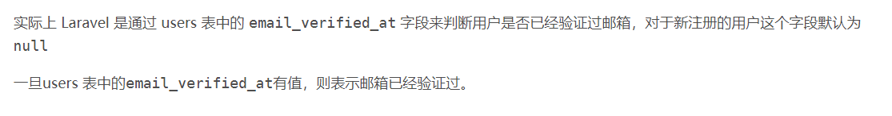

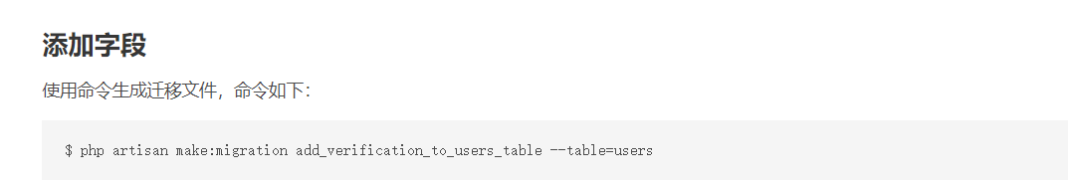

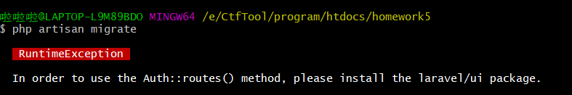

邮箱验证

<https://xueyuanjun.com/post/21498>

使用tinker测试邮箱功能

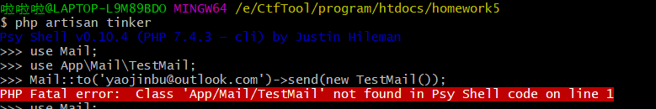

不知道为啥它一开始没有帮我生成Mail这个模块，后来又莫名其妙地有了，问题它自己就解决了。查了下文档，应该是这个原因

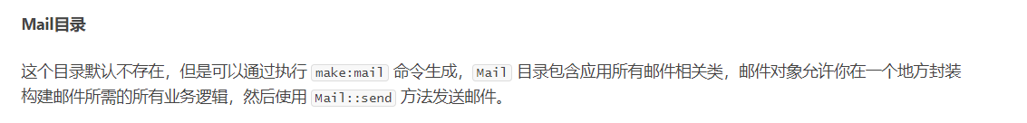

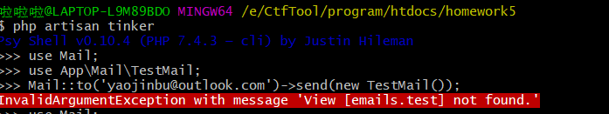

简单地添加一个Mail的blade网页模板就可以解决问题

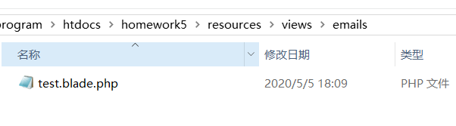

成功收到邮件

